**Sajtóközlemény/PResston PR/2024. június 6.**

**A válságálló vállalkozás titka a hit?**

**- A világ természetes rendje, hogy mindig legyen valamilyen válság -**

**Válságálló vállalkozás. A kifejezés az elmúlt, csaknem 20 évben újra komoly szerepet kapott. A XXI. század éveit sújtó pénzügyi, egészségügyi, háborús, energia és erkölcsi krízisekben a gazdasági társaságok kénytelenek voltak alkalmazkodni, áttervezni és új utakat keresni. Ezek az időszakok ugyanis akár ösztönözhetik is új technológiák, üzleti modellek bevezetését.**

**A krízisek korszakában ezzel együtt megmutatta erejét még egy fontos érték a reziliens vállalkozásokban: a hit ereje, amely a körülményektől függetlenül is megtartja a jó célokat kitűző vállalkozót és szervezetét.**

**A megváltozott körülményekhez igazodva már nemcsak a keresztény vállalkozásokban, hanem a gazdasági élet szélesebb spektrumán is tapasztalható egyfajta paradigmaváltás, amely az egyház tanításaiból indul ki.**

**De hogyan köthető össze a profit és a hit? Lehet-e Isten szövetségével jobban irányítani egy vállalatot? Mit is jelent a gyakorlatban, ha ez a szilárd alap is bekerül a vállalati értékek közé?**

**Miként álljunk a minket évek óta sújtó nehézségekhez?**

Egyebek között ezekre a kérdésekre keresi a választ a PAX TV ([www.paxtv.hu](http://www.paxtv.hu)), amely az ország egyetlen, ökumenikus szemléletű, keresztény televíziója.

A csatorna feladatának érzi foglalkozni az egész társadalmat érintő, közéleti témákkal és konfliktusos kérdésekkel. A **PAX TV vezérigazgatója, Gere Lilla** szerint a gazdasági ügyek sem kerülhetők meg, hiszen függetlenül attól, hogy keresztények vagyunk, vagy sem, a családban és a közösségekben is jó sáfároknak kell lennünk, vagyis felelősnek a pénzügyeinkért. A vádakról, amelyek szerint mammont szolgálja az, aki a pénzről beszél, úgy gondolja: a Biblia adja meg erre a legjobb választ. Jézus ugyanis maga is sokat foglalkozik a témával. A Máté 22,17-ben így szól: „Adjátok hát meg a császárnak, ami a császáré és Istennek, ami az Istené.”



**Gere Lilla, a PAX TV vezérigazgatója**

A csatornán futó **Áldás és Átok. Őszintén a pénzről** című műsor közgazdászokat, egyetemi szakembereket és hívő vállalkozókat ültet egy asztalhoz, hogy segítsenek megérteni a mindennapjainkat befolyásoló gazdasági folyamatokat. A műsorsorozat egyúttal azt is igyekszik megmutatni: a keresztény alapelvek hogyan formálhatnák a gazdasági döntéseket és miképpen hathatnának a fenntarthatóságra.

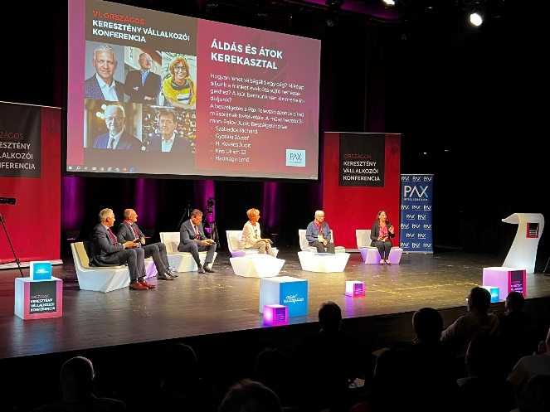A televízió **2024. május 29-én, a VI. Keresztény Vállalkozói Konferencián**, az adás címével egyező, Áldás és Átok című kerekasztal-beszélgetésen neves közgazdászok, vállalatvezetők és egy csúcsmenedzserből lett jezsuita szerzetes segítségével indított párbeszédet arról: a jelen válságait hogyan élik meg és tapasztalataik szerint hogyan lehet tartósan válságálló egy vállalat?

**Simon-Palov Judit, szerkesztő-műsorvezető** úgy gondolja: a téma folyamatosan ott lebeg a levegőben, csak utána kellett kapnia. Szerinte ma talán mindennél fontosabb azt megmutatni, hogy a válságoknak nem kell törvényszerűen összeomláshoz vezetni. Ha megfelelő alapra építkezünk, jó irányba nézünk és a megoldásokat hittel, felelősséggel keressük, akkor jó esély van meg is találni azokat. A műsorba meghívott vállalkozók és szakemberek mindezt a saját tapasztalataikon és tudásukon keresztül tudják jól képviselni.

**Vezetőnek lenni küldetés**

A mindennapjainkban is érzékelhető kihívások – a háború, a klímaváltozás, a növekvő egyenlőtlenségek és az ezekből eredő gazdasági bizonytalanság - minden korábbinál jobban veszélyeztetik az elmúlt évtizedekben a világnak ezen a részén megszokott jólétet. Ezért olyan vállalatirányítási szemléletre van szükség, amelynek során a cégek hatékonyabban tudnak elmozdulni egy fenntarthatóbb világ irányába.

Eközben érdemes újra fogalmazni a felelős vezetés fogalmát, mert a szervezeti növekedés, valamint a társadalmi, környezeti hatásokhoz történő alkalmazkodás már nem pusztán lehetősége, hanem kötelessége is egy vállalatnak.

Egy vállalkozás munkavállalóinak emberséges és méltányos kezelése nélkül nem számíthat hosszú távon sikerre.

„Cégünk egyik üzenete: mi egzisztenciát szeretnénk nyújtani a kollégáknak. Ehhez erős immunrendszerrel felvértezett, válságálló munkahelyre van szükség. Egy egészséges cég folyamatos mozgásban van, követi a piaci trendeket, alkalmazkodik, fegyelmezett cashflowal rendelkezik. Megfelelő profitot (vitamint) termel a nehéz időkre. A munkatársaim nagyon fontosak, bajtársakként, csapattagokként tekintek rájuk. Felelősséggel tartozom a cégcsoportban dolgozó emberekért, családokért. Fontos a tiszteletük, a véleményük, az, hogy a munkanapok jó hangulatban teljenek. Ha van egy jó csapat, azzal mindent lehet. Ha bejön egy válság, nem a kollégák elbocsátása lesz az első döntésem.” - **fejtette ki a konferencián Hadnagy Ernő**, aki feleségével közös cégük, a Daniella Villamosság ügyvezető igazgatója.

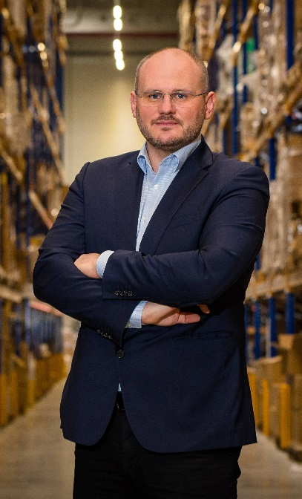

**Hadnagy Ernő, a Daniella Villamosság ügyvezető igazgatója**

**Túl vagyunk a nehezén?**

Arról még a gazdasági szakemberek között sincs egyetértés, hogy a most a válság melyik szakaszában tartunk. Ez nagyban függ a cég profiljától és a vezetői attitűdtől.

„A 2007-2008-as válság óta mindig arra készültünk, hogy a következő is ugyanolyan lesz. Nem így történt. A mostani nem egy nagy általános gazdasági válság, hanem bizonyos területeket érintő krízis, amelyekre speciális válaszokat kell adni. Ennek az időszaknak a jellemzője, hogy mindig vannak iparágak, vállalkozások, melyek jól járnak” – **kezdte a beszélgetést Hadnagy Ernő**.



**H. Kovács Judit, szakközgazdász**

**H. Kovács Judit, szakközgazdász** szerint jelenleg a válság nem gazdasági szempontból erős. Sokkal nagyobb baj az, hogy nehéz eligazodni a rengeteg információ között. Nincs „tűzfal”, amely segítene tájékozódni a források hitelességében. Ebből adódóan szerinte most inkább bizalmi válság van, ami kihat a gazdaságra is.

„1980 óra vagyok vállalkozó. Azóta volt egy rendszerváltás, volt Bokros csomag és nagyon sok egyéb külső tényező, amire lehetett volna hivatkozni. Isten azonban kegyelmes volt hozzánk, hiszen ez idő alatt végig, egyenletesen tudtunk fejlődni.” Erről már **Gyaraki József, a RÉGIO Játékkereskedelmi Kft. alapító ügyvezetője** beszélt a konferencián. Az ország legnagyobb játék kis- és nagykereskedelmi áruházláncának tulajdonosa úgy látja: még valóban nincs a cég helyzete a 2019-es szinten, de egy stagnálás után fellendülésre számítanak. Hadnagy Ernővel egyetértve úgy gondolja: „Ha valaki előre gondolt egy pár évet, az nem irodaházat épített, vagy új kocsit vett, amikor jól ment az üzlet. A jelenlegi válságban ugyanis megtartó lehet az, ha valaki ehelyett úgy gondolkodott: a gyengébb évekre is kell tartalékolni, amit szükség idején elő lehet hozni és a hullámvölgyet ki lehet vele egyenesíteni.”

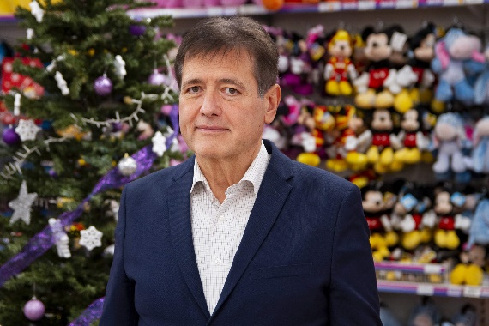

**Gyaraki József, a RÉGIO Játékkereskedelmi Kft. alapító ügyvezetője**

"Véleményem szerint a válságból való kilábalás időszakát éljük. A fontosabb mutatószámokban már javulás látható: az infláció mértéke lecsökkent, a kiskereskedelmi forgalom nő, a reálbérek emelkednek, a belföldi vendégéjszakák száma emelkedik és megindultak a lakossági hitelszerződések is. Növekszik az építőipari termelés volumene is. Azért van még teendő bőven: a költségvetés hiányát csökkenteni kell és a beruházások aktivitása is növelhető még. A legfontosabb viszont a háborús helyzet békés megoldása lenne. Az hozná meg a gazdasági stabilitást és a fogyasztás emelkedését is." – **fejtette ki Szabados Richárd, közgazdász,** korábbi banki felsővezető, aki jelenleg a Magyar Gazdaságfejlesztési Ügynökség (MGFÜ Közhasznú Nonprofit Kft.) ügyvezetői feladatait látja el.

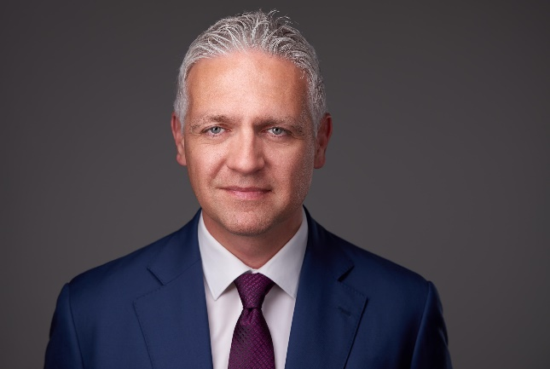

**Szabados Richárd, közgazdász**

„A válság nagyon sokrétű folyamat, de a gyökere magában a gazdaságban rejlik. – összegezte a válság természetét **Kiss Ulrich S.J. jezsuita** **szerzetes, közgazdász,** a Management by Jesus vezetői szemináriumsorozat és lelkigyakorlat alapítója. „Ez ugyanis egy szolgáló iparág, aminek az a dolga, hogy biztosítsa az emberiség, egy nemzet, egy család számára a megélhetéshez szükséges anyagi javakat: eszközöket, energiát, lelki és kulturális muníciót. A gazdaság tehát szolgálat, amelyben mindig egy csapat, egy közösség oldja meg a feladatokat. A vezetőnek pedig az a dolga, hogy motiválja a csapatot, hogy ugyanaz hajtsa a közösséget, mint magát a vállalkozót. A válságálló cégnek kell egy jó cél, a minőség pedig abban is megmutatkozik, ha ez a cél akár generációkat is képes motiválni. Még egy elhivatott vezető is képes elfáradni, de egy csapat végképp, ha nem kapja meg a hajtóerőt. Jézus sem csinált semmit, amíg létre nem jött a csapata. Válsághoz vezethet a motivációhiány mellett az is, ha elfogy az energia, és ezt okozhat a céltévesztés is. A célokért áldozatokat kell hozni és minden figyelmünket arra kell irányítani. Csak az eltökélt és elszánt emberek tudnak sikert teremteni.” – **figyelmeztetett a L'Oréal egykori menedzsere.**

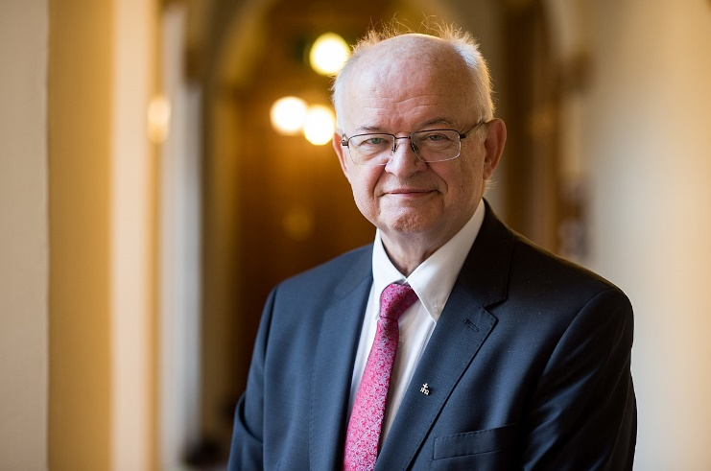

**Kiss Ulrich S.J. jezsuita szerzetes, közgazdász**

**Milyen szerepet tud vállalni a finanszírozói oldal a krízishelyzetekben?**

Az üzleti jó hírnév sohasem eleve adott és magától nem marad fenn. Az alapvető etikai elveknek nem megfelelő magatartás következtében súlyosan sérülhet a finanszírozó hírneve. Mindez pedig kihathat az üzleti teljesítményre és a tulajdonosok megítélésére is.

„Éppen ezért úgy gondolom, hogy ma Magyarországon a finanszírozói oldalon maximálisan szabálykövető a tevékenység. Fontos tudni, hogy a finanszírozónak nem érdeke a rövid távú és kockázatos forráskihelyezés, ugyanakkor aktív finanszírozási rendszer nélkül nincs gazdasági fellendülés sem." – **tette hozzá Szabados Richárd**, közgazdász.

**Megbocsátható-e, ha a haszonelvűséget megelőzi az értékelvűség? A vállalati nyereséget a társadalmi gyarapodás?**

A keresztény nézőponton nyugvó szervezetek az üzleti tevékenység céljaként a javak két csoportját különböztetik meg. Az alapvető javak, melyek a gazdasági tevékenység folytatásához elengedhetetlenek. A kiemelkedő javak pedig saját magunk és mások előrejutását támogatják. Az alapvető jószágok megléte feltételét képezi a vállalkozás életben maradásának. A keresztény szemlélet szerint a kiemelkedő javak biztosítása nélkül a vállalkozás hosszú távon nem maradhat fenn, nem lehet sikeres.

Az ember- és hitközpontú menedzsment gyakorlat így egyike lehet a globalizációra adott vállalati válaszoknak.

A nyereség és a felelős vezetés nem feltétlenül zárják ki egymást, sőt, összefüggés van a tudatos vezetés és a jobb pénzügyi teljesítmény között.

**A vállalkozás, mint szolgálat**

Az üzleti élet szabályai mindvégig jelen vannak a Bibliában. Egy hívő cégvezető számára a vállalkozás, mint szolgálat működik. Ugyanakkor hol mutatkoznak meg a keresztény alapok, amikor válság időszakban egy vállalatvezetőnek döntéseket kell hoznia a szervezete működéséről?

„Nem tennék különbséget válságmentes és válságos időben hozott döntések keresztény alapjairól. Ezek az alapok nem változnak attól függően, hogy jól, vagy kevésbé jól mennek-e a dolgok, gyors a megtérülés és magas a profit vagy éppen nem… Az alap: megadom-e az Istennek, ami az Övé? Úgy, ahogy és amennyi jár neki? Isten a tulajdonos, ő a Gazda. A vállalkozó csak a használó, üzemeltető, a sáfár. Hűséges-e? Engedelmes-e? Az alap: a kapcsolat minősége Istennel vertikálisan, az emberekkel horizontálisan.” – **hangsúlyozta H. Kovács Judit**, szakközgazdász, szervezetfejlesztő, mentor, coach a KEVE Társaság vezetőségi tagja.

**Gyaraki József, a RÉGIÓ Játékkereskedelmi Kft. alapító ügyvezetője** ezzel együtt úgy gondolja: a válságok elkísérnek minket egész életünkben, ezért érdemes megtanulnunk, hogyan kezeljük őket. Tapasztalatai szerint meg kell edzeni magunkat, hogy ne arra figyeljünk, „mi az, ami akadályoz bennünket, hanem meg kell látnunk azt, hogy abban a helyzetben mi lehet a kiút? Csinálhatunk terveket, de Isten áldását és tanácsait kell kérnünk a vállalkozásra, mert az nem vezethet minket rossz helyzetbe, akármilyen is a körülöttünk lévő világ.”

**Ne csak részvényekbe fektessünk be, hanem az erkölcsbe is**

A keresztény közgazdaságtan azt hirdeti: a profit célja nem az önös érdek, egyéni gazdagodás. A pénz az eszköz, amellyel a közjót szolgálhatjuk, segíthetünk másoknak. Téved, aki azt hiszi, ez ráfizetés. Nemzetközi tőzsdei vizsgálatok kimutatták: az etikus üzleti magatartás hosszabb távon anyagilag is megtérül. De legfőbb „hozadéka” egy élhetőbb, emberségesebb társadalom.

„A profit számomra oxigént jelent, mely a következő cél eléréséhez szükséges. A pénz egy eszköz, hogy a következő mérföldkövet el tudjuk érni. Hívő vállalkozóként úgy gondolom, amim van, azt Istentől kaptam, abból pedig kötelességem adni, hiszen a jókedvű adakozót áldja meg az Úr. Ezért vannak jelentős ügyek, melyeket támogatunk. Ilyen a Cigánymisszió Alapítvány, illetve a PAX TV, ami mögé beálltunk, hiszen az evangéliumot terjeszti a képernyőn, internetes felületeken keresztül – **emelte ki hozzászólásában Hadnagy Ernő,** a Daniella Villamosság ügyvezető igazgatója

A vezetés szempontjából talán legfontosabb eleme a működést meghatározó valóságnak, hogy a látható világunk mellett létezik egy szellemi tér is, amely folyamatosan hatással van életünkre és emberi kapcsolatainkra. A keresztény vezető így nemcsak saját erejében, hanem a kegyelemben, a támogató hit erejében is bízik. Ez segít legyőzni a válságos pillanatokat, erőt, motivációt és célt adhat a nehéz pillanatokban.

|  |
| --- |
| A PAX TV-ről röviden:   * A PAX TV 2001 decembere óta működő közösségi médiaszolgáltató csatorna * A PAX TV az egyetlen protestáns, ökumenikus, vallási, kulturális és közéleti csatorna Magyarországon. * A lakosság háromnegyede számára elérhető. * A műsorszolgáltatás a hét minden napján 08:00 órától 24:00 óráig tart. * A televízió fontosnak tartja az érték-közvetítő szerepét, ezért a műsorok mindegyike mentes az erőszaktól, trágárságtól, pornográfiától és erkölcstelenségtől. * Támogató partnerként igyekszik segíteni a keresztény egyházakat az Evangélium üzenetének hirdetésében. Az élő hitet megjelenítő istentiszteleteket, tanítássorozatokat, konferenciákat, stúdióbeszélgetéseket, egyházzenét, igehirdetéseket sugároz. * Archívumában több mint 20 évre visszamenőleg megtalálhatók dokumentumfilmek, televízióműsorok, előadások, melyek ma már megismételhetetlenek, önálló értéket képviselnek. * A televíziós csatorna streaming platformra való kiterjesztésével a tulajdonosok eredeti célja, a keresztény értékek határozott képviselete és szélesebb célcsoportok elérése valósult meg. * A csatorna saját gyártású műsorokat is sugároz egyre bővülő kínálattal. * Saját profi tv stábbal rendelkezik és műsorgyártást is vállal. |

**További információ és interjúegyeztetés:**

**Terdik Adrienne| Ügyvezető igazgató | PResston PR | Rózsadomb Center | 1025 Budapest | Törökvész u. 87-91. | T + 36 1 325 94 88 | F +36 1 325 94 89 |   
M +36 30 257 60 08 |** [**adrienne.terdik@presstonpr.hu**](mailto:adrienne.terdik@presstonpr.hu) **|www.presstonpr.hu**

**Menyhárt Erika| Senior PR Account | PResston PR | Rózsadomb Center |  
1025 Budapest | Törökvész u. 87-91. | T + 36 1 325 94 88 | F +36 1 325 94 89 |   
M +36 30 769 8697 |** [**erika.menyhart@presstonpr.hu**](mailto:erika.menyhart@presstonpr.hu) **|** [**www.presstonpr.hu**](http://www.presstonpr.hu)